Управление прибором Gamma II

Управление осуществляется на задней панели прибора

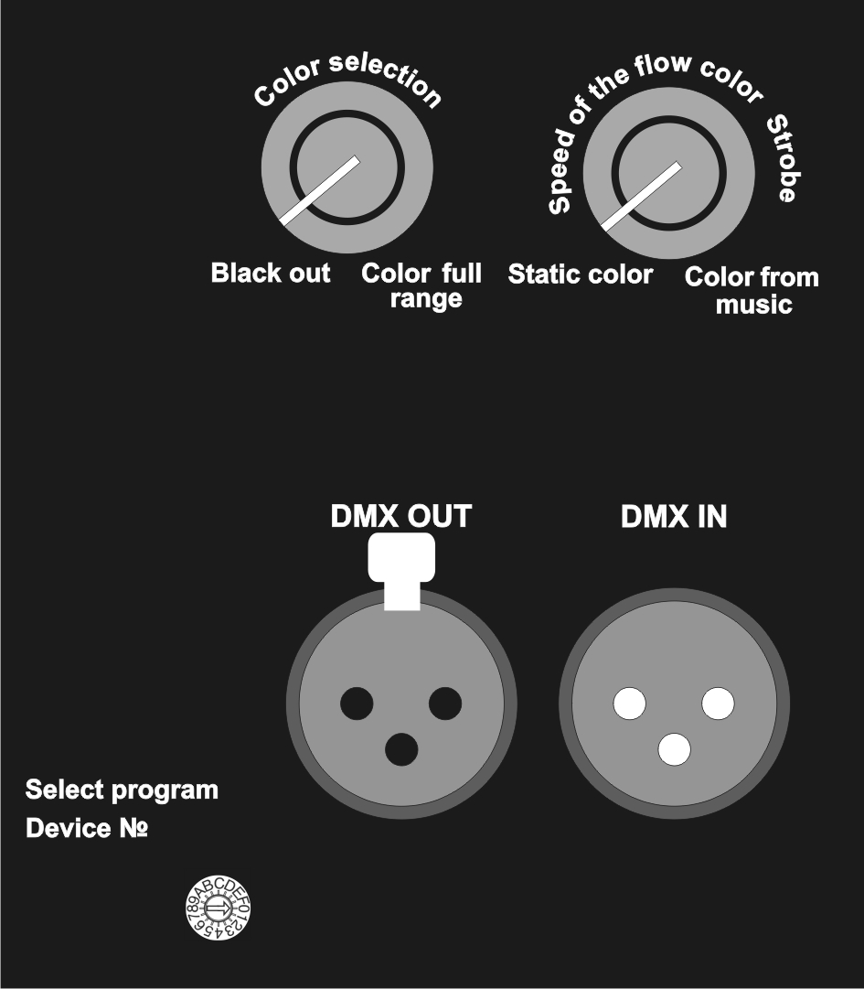
Ручка 1
Ручка 2

1. С пульта DMX 512;



Поверните переключатель в положение от 0 до 9 (10 приборов) назначив № прибора.
Каждый прибор занимает 4 канала DMX (R,G,B,W)

2. С помощью ручек 1 и 2:

Установите переключатель в положение А

Установив ручку 2 в крайнее левое положение (статичный цвет), ручкой 1
выбирается необходимый цвет.

Выбрав ручкой 1 желаемый диапазон спектра перетекания цвета, ручкой 2
устанавливается скорость перетекания и строб эффект (3 скорости).
При ручке 1 в крайнем правом положении - перетекание цвета в полном
диапазоне.

Ручка 2 в крайнем правом положении - смена цвета от микрофона.
Выберете ручкой 1 желаемый диапазон спектра перетекания цвета
Ручка 1 в крайнем левом положении Black out - выключение света и переход
в режим ведомый.

Синхронная работа приборов в режиме
ведущий – ведомый

Для обеспечения синхронной работы нескольких приборов проделайте
следующее:
1 - Выберите ведущий прибор и установите переключатель в положение А.
2 - На ведомых приборах установите переключатель в положение 0.
3 - Соедините ведущий и ведомые приборы кабелем DMX.
4 - Подключите все приборы к сети 220В.
5 - Выберите нужный режим на ведущем приборе.
В группе правильно соединенных приборов ведущим может быть любой, но
только один, прибор.
Ведущий прибор в режиме от микрофона должен находиться в непосредственной
близости от источника звука.

Внимание!!!

При установка приборов не допускайте перекрытие вентиляционных жалюзей.

